Tillsynsbegäran – information om höga naturvärden och fridlysta arter i avverkningsanmälan A 44451-2024 i Ljusdals kommun
Denna tillsynsbegäran behandlar höga naturvärden i avverkningsanmälan A 44451-2024 i Ljusdals kommun som inkom 2024-10-09 och omfattar 1,4 ha.
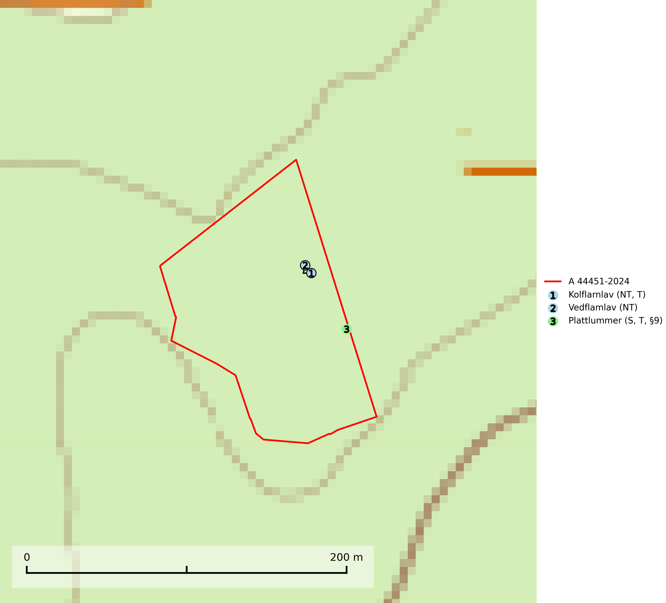
Figur 1. Fyndplatser för naturvårdsarter i avverkningsanmälan. Markörer utan svart kant är placerade på fyndplatsen. Markörer med svart kant är placerade vid sidan av fyndplatsen och har ett svart streck som visar fyndplatsens exakta position. Kartans mittpunktskoordinat är N 6860087, E 543120 i SWEREF 99 TM.
I avverkningsanmälan finns fynd av 3 naturvårdsarter, varav 2 är rödlistade, 1 är fridlyst, 2 är typiska (T) och 1 är signalart (S): kolflarnlav (NT, T), vedflamlav (NT) och plattlummer (S, T, §9). Se Figur 1.

Tillsynsbegäran
Vi begär härmed att Skogsstyrelsen fattar beslut enligt miljöbalken som säkerställer att skogens höga naturvärden bevaras samt att EU-lagstiftning efterlevs och att artskyddsbrott förhindras.
Vi önskar även ta del av de ställningstaganden och beslut som myndigheten meddelar till följd av aktuell avverkningsanmälan och föreningens inlaga (se 34 § förvaltningslagen).

Naturvårdsarter och fridlysta arter
Nedan följer beskrivningar av de naturvårdsarter och fridlysta arter som har sina livsmiljöer och växtplatser i den avverkningsanmälda skogen. De påträffade naturvårdsarterna är ett tydligt kvitto på att det rör sig om en skog med höga naturvärden.
Kolflarnlav (NT) är brandberoende och växer nästan uteslutande på kolad hård kärnved av tall. Etableringen verkar ske först 100–300 år efter brand och nytt substrat nybildas i mycket begränsad omfattning. Avverkning av tallskog av naturskogskaraktär med spår av återkommande bränder är ett hot och mängden lämplig ved att växa på för arten minskar dels på grund av naturlig nedbrytning men framförallt på grund av att det förstörs i samband med slutavverkningar, gallringar och markberedning. Såväl kolflarnlav som mörk kolflarnlav har glänsande bålfjäll och förekommer främst i tall- och blandbarrskogar av naturskogskaraktär med spår av återkommande bränder. Skogar som dessa hyser höga biologiska värden och bör skyddas. Kolflarnlav är typisk art för 9010 Taiga (SLU Artdatabanken, 2024).
Vedflamlav (NT) växer på gammal hård och torr, exponerad kärnved av tall, främst på högstubbar i ljusöppna lägen, t.ex. vid och på myrar, sjökanter, i glesa hällmarkskogar och i brandpräglade tallnaturskogar. Substratet nyskapas i begränsad omfattning och arten är en utmärkt indikator på höga naturvärden i denna skogstyp. Tall- och barrblandskogar med naturskogskaraktär och spår av bränder har ofta höga biologiska värden och bör skyddas. På vedflamlavens bål kan den sällsynta spiklaven/parasiten Calicium ramboldiicola (VU) påträffas (SLU Artdatabanken, 2026).
Plattlummer (§9) växer främst i ljusöppna sandtallskogar eller annan gles, torr och brandpräglad hedbarrskog. Den är mest frekvent i olika typer av naturskogar och kontinuitetsskogar och missgynnas markant av slutavverkning och maskinell markberedning. Söder ut i landet förekommer de närstående arterna cypresslummer (EN, §8) och mellanlummer (NT, §9), vilka båda omfattas av EU:s art- och habitatdirektiv. Plattlummer är typisk art för 9010 Taiga och 2320 Rissandhedar (Nitare & Skogsstyrelsen, 2019; SLU Artdatabanken, 2026).

